**UNIVERSIDAD AUTÓNOMA DE QUERÉTARO**

**FACULTAD DE INFORMÁTICA**

**Sistemas distribuidos**

Carlos Alberto Olmos Trejo

Proyecto parcial 1

**Manual de Usuario**

Ingeniería en software

Grupo 36

Jueves 5 de octubre del 2023

Patryck Yael Poumian Camacho

307036

Diego Julián Pescador Córdova

307051

**Manual de usuario**

**1 Introducción**

Para hacer uso de esta aplicación es necesario seguir una serie de pasos que se describirán a continuación, los cuales, de forma general, incluyen la compilación de los archivos .java así como el acceso a estos y su ejecución a través del cmd del sistema, el cuál será necesario para todos los pasos de este documento.

Se recomienda tener a la mano la ubicación de los archivos del sistema.

**2 Compilación e inicio de Servidor**

Para iniciar el servidor desde cero lo primero que tenemos que hacer es entrar al cmd del sistema presionando las teclas windows + R, escribiendo “cmd” sin las comillas y dandole aceptar o presionando Enter.

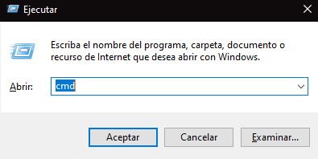

Lo cual te mostrará una ventana como esta:

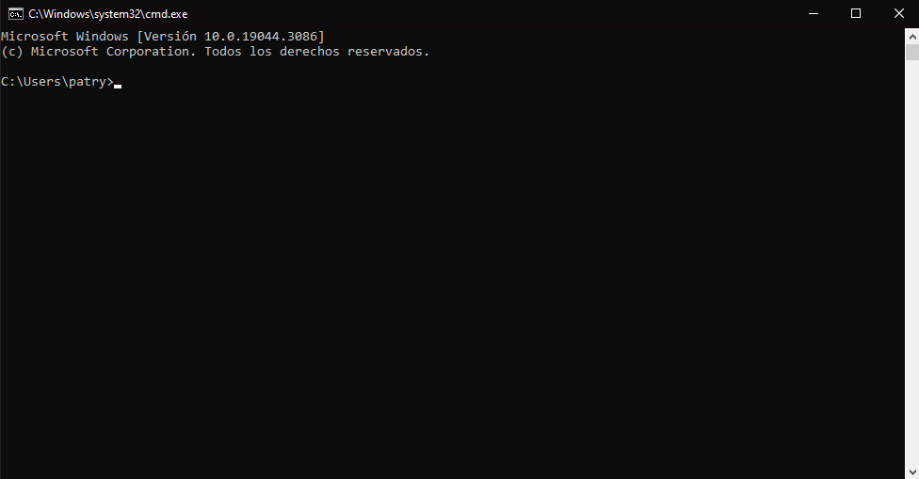

Posteriormente escribiremos “cd” sin las comillas seguido de un espacio y luego la dirección de la carpeta donde se encuentran los 3 archivos de cliente.

Una manera fácil de hacer esto es abriendo la carpeta, dar doble click en la parte superior donde indica el nombre de la carpeta y su dirección y presionar ctrl + c, luego regresamos al cmd y presionamos ctrl + v para pegar la dirección.

Una vez hecho esto presionaremos enter, entrando a la dirección indicada, lo cuál el cmd se verá algo así.

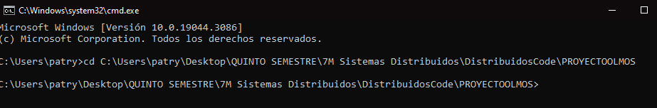

Ahora procederemos a compilar el archivo “Servidor.java” que es el único necesario para iniciar el servidor.

Para esto escribiremos lo siguiente:

javac Servidor.java

Esperaremos un momento hasta que escriba otra línea el cmd indicando que ya se compiló correctamente, otra forma de verificar que se compiló correctamente es entrando a la carpeta donde se encuentra y veremos que se generaron archivos “.class” como en la siguiente imagen:



Una vez compilado estará listo para ejecutarse escribiendo lo siguiente en el cmd:

java Servidor.java

A lo cual en el cmd se mostrará lo siguiente:

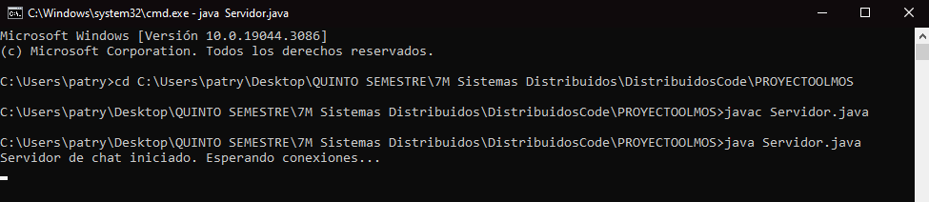

Una vez llegado este momento el servidor estará operando y listo para recibir solicitudes de nuevos clientes.

**3 Compilación e início de Clientes**

Para iniciar el cliente tendrás que abrir un nuevo cmd como se te indicó anteriormente y abrir la carpeta donde se encuentran tus archivos (usando nuevamente el comando cd).  
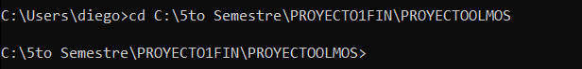

Ya abierta tendrás que compilar el código con el comando javac, en este caso “Cliente.java”

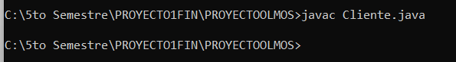

Ya compilado lo puedes ejecutar, igualmente con el comando java CLiente.java, como muestra de que lo hiciste correctamente, se desplegará una ventana como la de la imagen (En el siguiente punto hablamos respecto a ella).

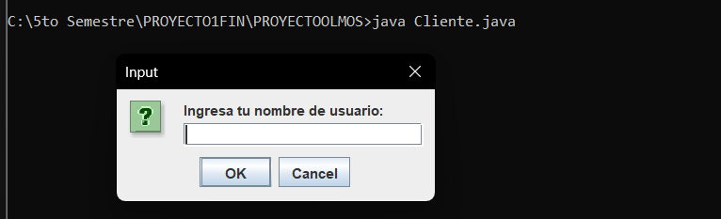

**4 Uso del chat**

Para poder hacer uso del chat entre los clientes es necesario realizar el paso 3 un mínimo de dos veces, pues de esto depende el número de clientes que van a interactuar.

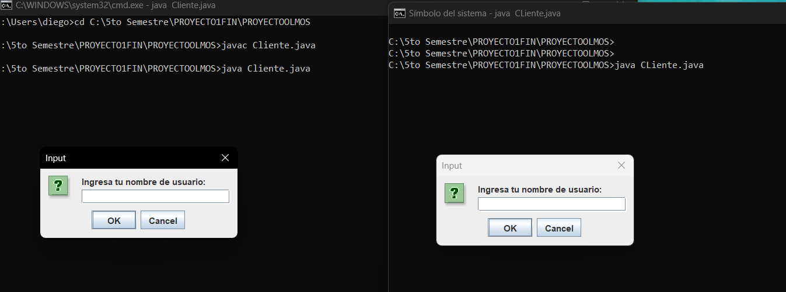

Ahora, cada usuario debe de ingresar su nombre de usuario y instantáneamente se desplegará la siguiente ventana de chat global

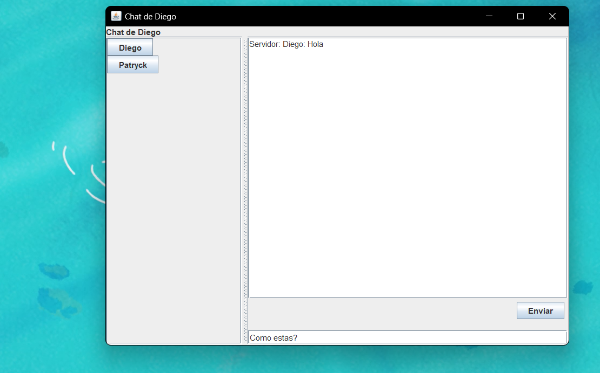

En esta ventana podemos observar 4 cosas:

-En la flecha morada podemos observar la lista de clientes conectados.

-En la verde podemos ver los mensajes enviados al chat global por los usuarios.

-En la flecha roja está la barra donde podemos escribir los mensajes que queramos mandar al chat global

-Y en la flecha amarilla se señala el botón para enviar los mensajes al global.

Dicho esto, si quieres enviar un mensaje a global sólo será necesario escribir el texto que quieras mandar en la barra donde indica la flecha roja y presionar el botón de enviar

Si se quiere realizar un mensaje privado a algún otro usuario, es necesario dar click en su nombre que aparece en la lista de clientes, al realizar esto, se abre una nueva ventana de chat privado.



En esta nueva ventana podemos observar 4 cosas

-En la flecha verde podemos observar el texto enviado en el chat privado.

-En la morada podemos ver el botón a través del cual podremos enviar archivos al otro usuario

-En la flecha roja está la barra donde podemos escribir los mensajes que queramos mandar al chat privado

-Y en la flecha amarilla se señala el botón para enviar los mensajes al chat privado.

Al enviar el mensaje en el chat privado, automáticamente se abre la ventana de chat privado del otro usuario, ventana en la que le llega el mensaje mandado por el otro cliente

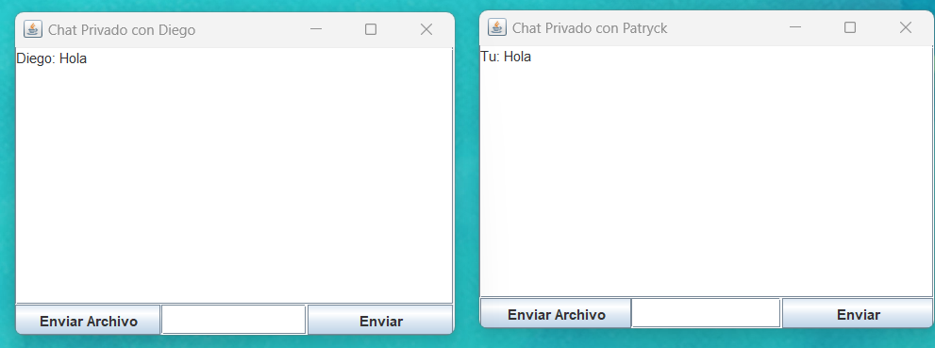

Si queremos enviarle un archivo es necesario dar click en el botón correspondiente, para después seleccionar el archivo que se quiera mandar en la interfaz desplegada.

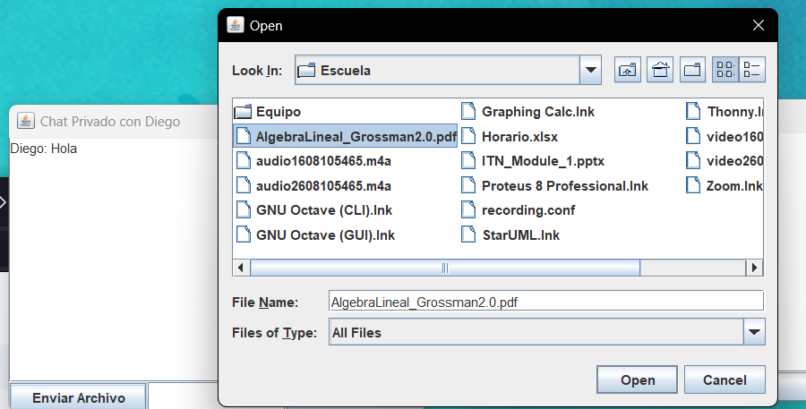

Tras darle en “Open”, al otro cliente se le desplegará una interfaz parecida en la que el otro cliente podrá seleccionar dónde descargar el archivo que le mandaron.

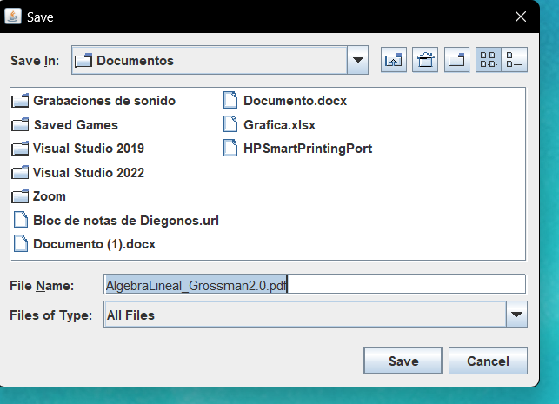

Con todo lo explicado anteriormente serás capaz de gestionar comunicaciones grupales y privadas entre clientes. Queda recordar que si quieres agregar más clientes al servidor, solo es necesario replicar las indicaciones mostradas en la sección de Inicio Clientes.